С 20 по 24 августа 2012 года в МОАУ гимназии № 1 прошла методическая неделя «Система оценки образовательных результатов в условиях ФГОС». Три дня педагоги образовательного учреждения на методических кафедрах обучались оценке образовательных результатов, предусмотренных ФГОС, работе с электронными таблицами Excel, использованию интерактивной доски в образовательном процессе. Всему этому обучали Тимохина А.В., заместитель директора по учебно-воспитательной работе, Вырва О.И., Саяпина М.Н., учителя информатики Ложкина Л.В., учитель математики, Дробаха Е.А., учитель физики.

ФОТОРЕПОРТАЖ
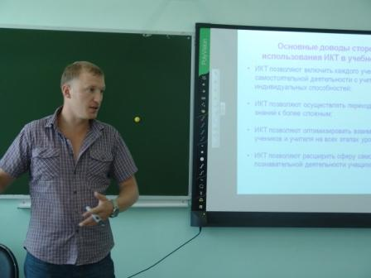
Дробаха Е.А. знакомит с использованием интерактивной доски в образовательном процессе

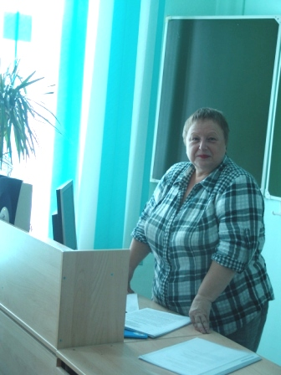
Тимохина А.В. знакомит с системой оценивания в условиях ФГОС
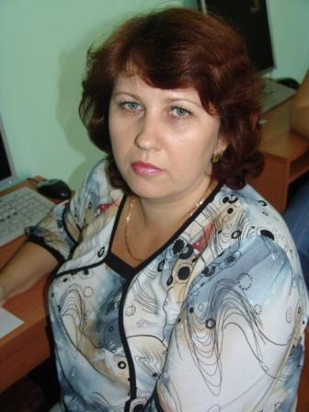 | 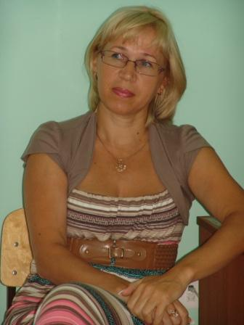
Вырва О.И., Саяпина М.Н. принимают зачёт «Работа с электронными таблицами»

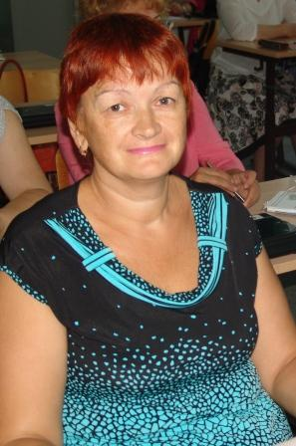
Ложкина Л.В. знакомит с инструментами учебной деятельности кабинета математики

Учителя учатся
